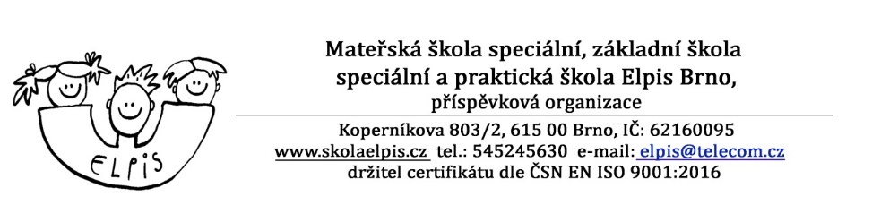
Mateřská škola speciální, základní škola speciální
a praktická škola Elpis Brno, příspěvková organizace
Koperníkova 803/2, 615 00 Brno, IČ: 62160095
www.skolaelpis.cz; email: elpis@skolaelpis.cz; tel.: 545 245 630

ŽÁDOST O PŘIJETÍ DÍTĚTE K PŘEDŠKOLNÍMU VZDĚLÁVÁNÍ
ve škole zřízení podle §16 odst. 9 ŠZ
ve školním roce 202…/202…

Jméno a příjmení dítěte : |  | Rodné číslo : | Číslo spisu:
Datum  Narození : | Místo narození : |  | Státní občanství :
Trvalé bydliště : |  | PSČ :

ÚDAJE O DÍTĚTI
(zvláštnosti a důležité
Informace )

ADRESA SPÁDOVÉ ZÁKLADNÍ ŠKOLY  u dětí s OPŠD: | IZO:

ÚDAJE O MATCE (zákonném zástupci) DÍTĚTE
Jméno a příjmení (titul) :

Trvalé bydliště : |  | PSČ :
Telefon mobil : | E-mail :

ÚDAJE O OTCI (zákonném zástupci) DÍTĚTE
Jméno a příjmení (titul) :

Trvalé bydliště : |  | PSČ :
Telefon mobil : | E-mail :
Zákonní zástupci dítěte se dohodli, že záležitosti spojené s přijetím k předškolnímu vzdělávání (případně s odkladem školní docházky aj.) bude vyřizovat zákonný zástupce:
(jméno a příjmení):………………………………………… číslo OP:…………………………………….
PROHLÁŠENÍ RODIČŮ (zákonných zástupců)
Dávám svůj souhlas základní škole speciální k tomu, aby zpracovávala a evidovala osobní údaje mého dítěte ve smyslu evropského nařízení GDPR a směrnice školy ke GDPR o ochraně osobních údajů. Svůj výslovný a dobrovolný souhlas poskytuji pro účely vedení povinné dokumentace školy podle zákona č. 561/2004 Sb., školského zákona v platném znění. Byl jsem poučen o právech.
.
Potvrzení podání žádosti a stvrzení pravdivosti uváděných údajů.
Byl jsem poučen o právu vyjádřit se k podkladům rozhodnutí před jeho vydáním.

Žádost podaná dne: Podpis žadatele (zákonného zástupce) :

Potvrzení přijetí žádosti Mgr. Pavlínou Pohlovou, ředitelkou Mateřské školy speciální, základní školy speciální a praktické školy Elpis Brno, příspěvkové organizace a potvrzení poučení o zahájení správného řízení ve věci přijetí k předškolnímu vzdělávání:

Žádost přijata dne: Pod č.j.: Přidělen kód:

Počet a názvy příloh:

Podpis ředitelky:

Další doklady potřebné k zahájení správního řízení:

Doporučení školského poradenského zařízení. ( možnost přiložit samostatně)

Vyjádření pediatra o zdravotním stavu dítěte (dle zákona č. 258/2000 Sb.):
(možnost přiložit samostatně)

Dítě:

- je zdrávo, způsobilé k docházce do mateřské školy: ano / ne*

- vyžaduje zvláštní péči, popř. jakou: ano/ne*

- je řádně očkované: ano/ne*

- má alergii, popř. jakou: ano/ne*

- může se účastnit školy v přírodě, saunování, předplaveckého výcviku: ano/ne*

Další poznámky:

Razítko, datum, podpis praktického lékaře pro děti a dorost

* nevhodné škrkněte

